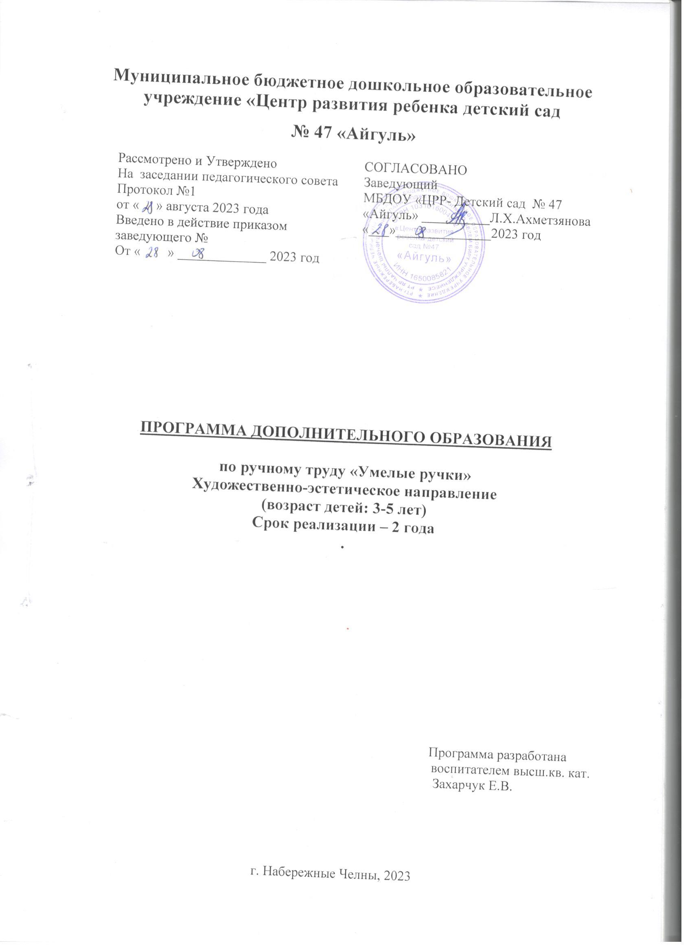

Человек от природы – творец. Для этого у него есть все: воображение, мысли, идеи и тело, которое воплощает все это в жизнь. Как же интересно наблюдать свои идеи, выраженные в танце, звуке, красках, глине или тесте! Танец пальцев придает материи форму, заданную нашим воображением, а название этому «танцу» рук – ЛЕПКА! Материалов для лепки предостаточно: глина, пластилин, гипс, тесто, снег, песок! Лепить можно даже из хлеба и воска.
Соленое тесто становится все более популярным в нашей стране, успешно конкурируя с традиционными материалами – глиной и пластилином. В работе с ним многих привлекает не столько доступность и относительная дешевизна, сколько безграничные возможности, которые дает этот материал для развития творческих способностей дошкольников.
Соленое тесто – это замечательный материал для поделок. Оно обладает рядом преимуществ: не оставляет следов и легко отмывается, безопасно для детей, экологически чистый натуральный материал, не вызывающий аллергии. Его можно даже съесть. Лепить могут как старшие, так и самые маленькие дошкольники. Тесто очень пластичное и позволяет проработать мелкие детали. На тесте остаются замечательные отпечатки от любых предметов – пуговицы, вилки, ладошки, гвоздика, расчески, ткани – любой предмет, рельеф которого вам интересен.
Наблюдения за детьми в младшей группе показали, что большинство детей обладают низким уровнем развития мелкой моторики рук; они плохо рисуют карандашами и красками, у таких детей плохо развита речь, они робкие и застенчивые, неуверенные в своих силах.
Работа с тестом – это своего рода упражнения, оказывающие помощь в развитии тонких, дифференцированных движений, координации, тактильных ощущений детей. Всему, что так необходимо ребенку в школе: воспитанию усидчивости, аккуратности, терпению; развитию ловкости рук и точности глазомера; овладению технологическими операциями и , прежде всего, творческому подходу к любой работе, радость творчества посредством самовыражения через изготовление изделий из соленого теста.

Тестопластика выполняет следующие функции:
- Коррекционно-развивающую – развитие и коррекция всех психических функций (восприятия, внимания, мышления, моторики и координации движений и т.д.)
- Обучающую – расширение знаний и представлений о самом себе, других, окружающем мире, раскрытие творческих способностей детей, умение видеть необычное в предмете исследования.
- Коммуникативную – развитие умения позитивного общения и сотрудничества.
- Релаксационную – преобразование деструктивных форм энергии в социально-адаптивную форму деятельности, снятие психоэмоционального напряжения.
- Воспитательную – развитие нравственных сторон личности ребенка, любви к труду, процессу творчества и познания.

Цель работы: подарить детям радость творчества, показать приемы лепки из соленого теста, помочь развить творческие и коммуникативные способности ребенка через изготовление изделий из соленого теста.

Задачи:
- Познакомить с тестопластикой. Учить техническим приемам работы с тестом и подручными инструментами. Познакомить со способами и приемами изображения.
- Развить мелкую моторику, координацию движений, мышление, внимание, память, речевую активность.
- Воспитывать у детей эстетический и художественный вкус; интерес и желание заниматься декоративно-прикладным промыслом.

Возраст детей: 3-5 лет
Принцип набора: свободный

Ожидаемый результат:
- сформируется общая осведомленность детей;
- повысятся технические навыки и умения;
- разовьется моторика рук;
- улучшится речь детей;
-должны проявлять творчество в процессе лепки;
- должны освоить следующие приемы лепки:
- скатывание прямыми движениями;
- скатывание круговыми движениями;
- расплющивание;
- соединение в виде кольца;
- защипывание края формы;
- лепка из нескольких частей;
- оттягивание части от основной формы;
- сглаживание поверхности формы;
- присоединение части, прижимание, примазывание;
- вдавливание для получения полой формы.

Итоговые мероприятия кружка:

- Выставки для родителей
- Тематические выставки в детском саду



